聚美智数API商品使用指南

1. 在购买页面按自己的需求购买相对应的商品套餐包。然后点击购买根据流程完成支付。

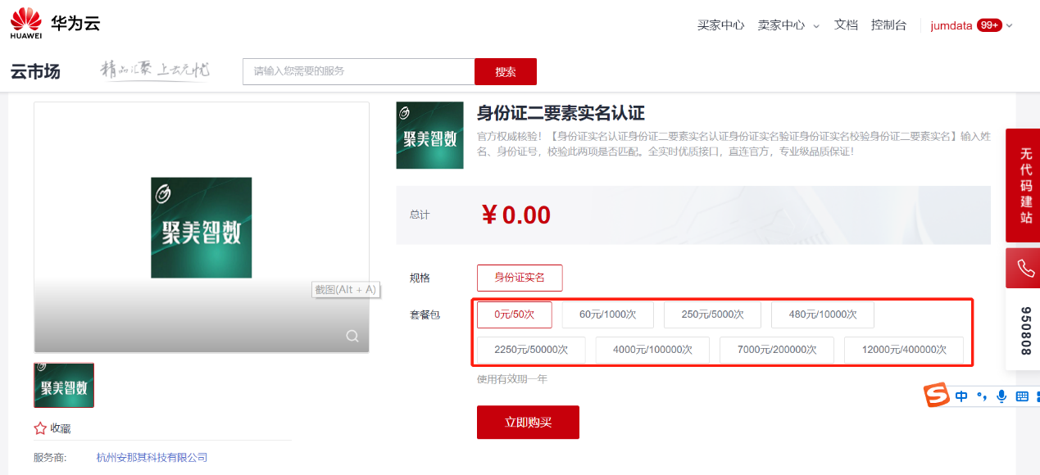

1. 购买之后在订单支付成功页点击“返回我的云市场”，或在云市场首页点击“买家中心”，进入到“[我的云市场>已购买的服务](https://console.huaweicloud.com/marketplace/tenant/?region=cn-north-4&locale=zh-cn#/market/order/purchasedProducts)”商品列表页，或是直接点击已购买的服务链接进入商品列表页面。（已购买的服务链接 <https://console.huaweicloud.com/marketplace/tenant/?region=cn-east-3&locale=zh-cn#/market/order/purchasedProducts>）

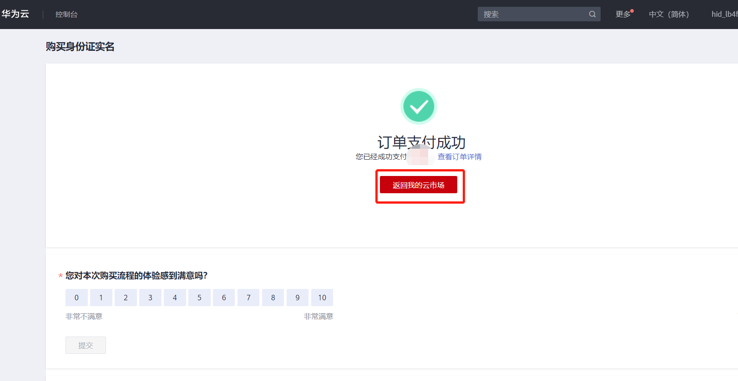

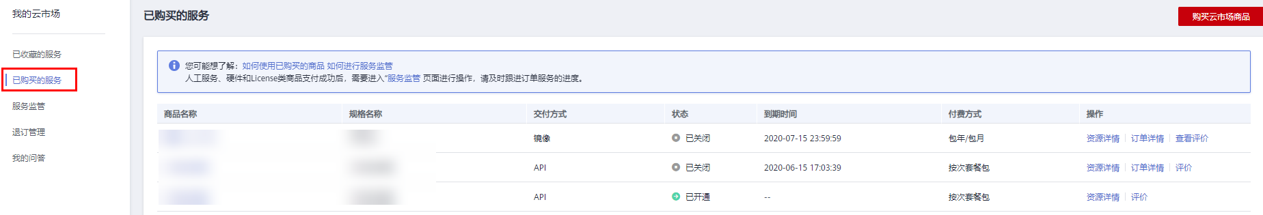

1. 在已购买的服务列表中找到该商品的名称，点击右侧操作栏的“资源详情”，可查看商品的AppKey、AppSecret 、套餐使用情况次数、接口信息、商品基本信息 以及 商家信息。**注意：AppKey、AppSecret 会在接口技术代码对接中使用到 请留意**

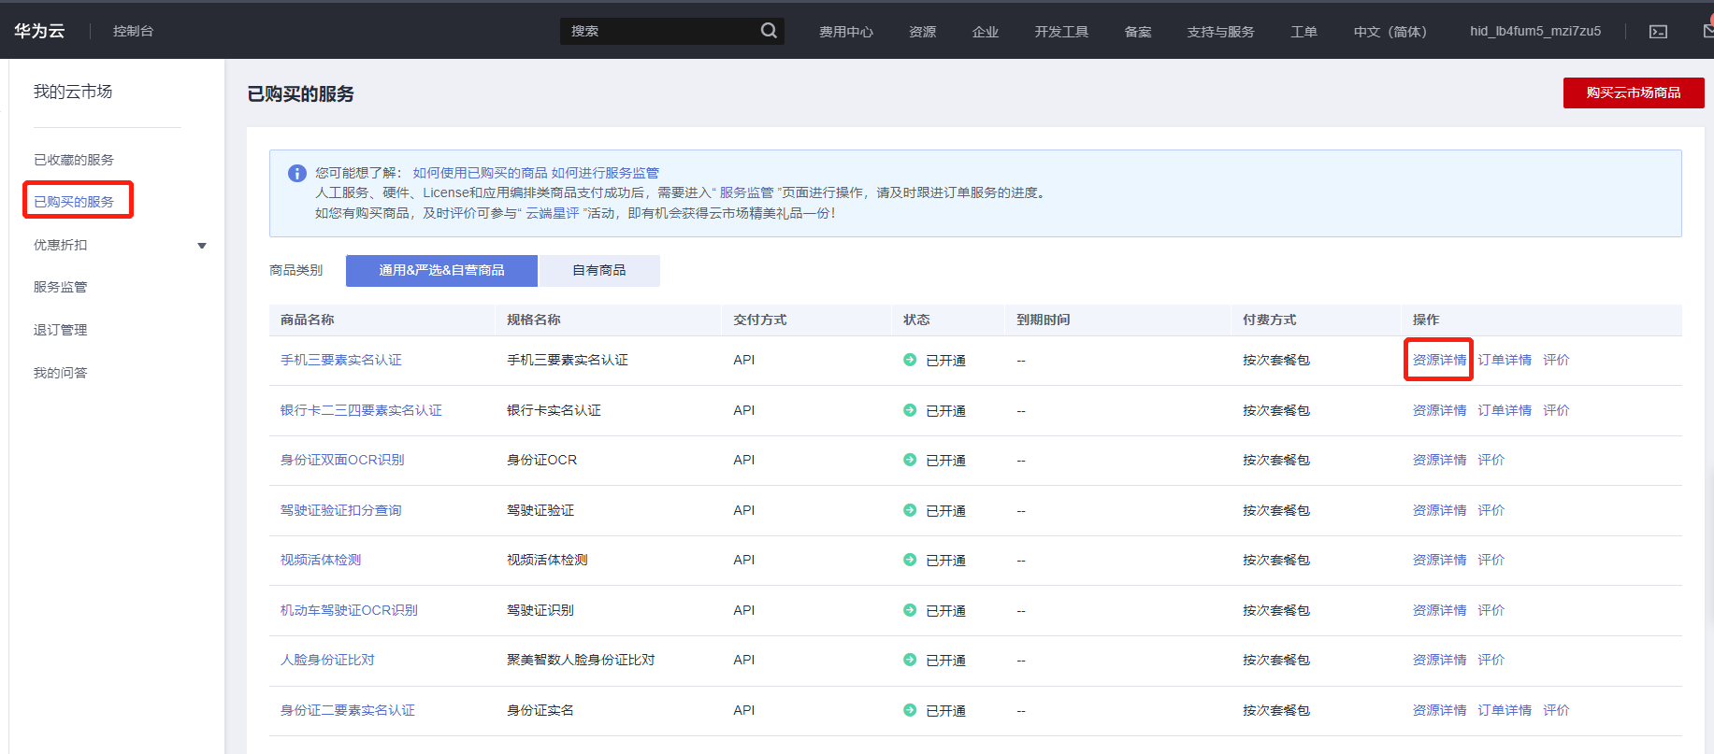

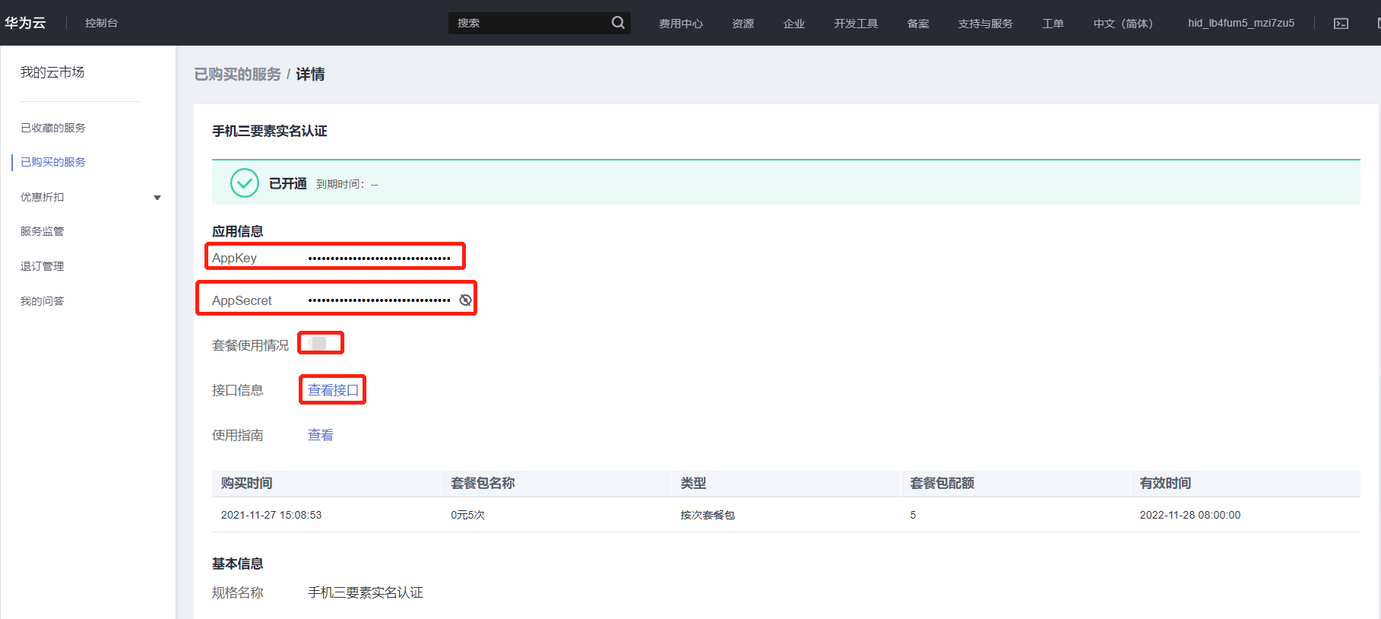

1. 点击“应用信息>接口信息”中“查看接口”的按钮，跳转到商品购买页面查看商品对应的api接口的详细文档信息。

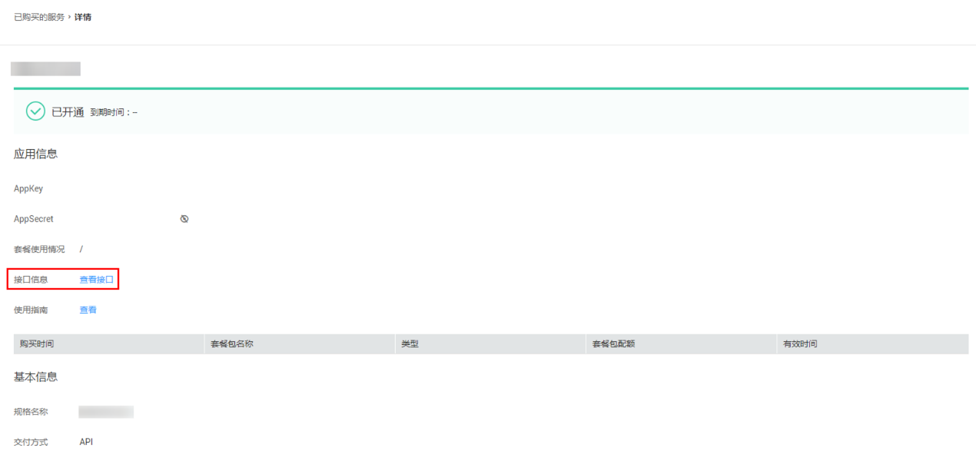

1. 在商品购买页面下方【API接口】可查看接口详情，点击“API调用方法”，前往帮助中心查看API调用详细说明；点击“调试API”，跳转页面进行接口调试。（调用API所需使用maven依赖、签名sdk包 、demo链接 <https://support.huaweicloud.com/devg-apisign/api-sign-sdk.html> ）还可以查看对应api接口的请求url、请求入参字段、响应结果示例

**请求方法：**

**接口名字：**以网页文档为准

**请求地址：**以网页文档为准，推荐使用https方式

**请求方法：**POST

**请求参数：**

|  |  |  |  |
| --- | --- | --- | --- |
| 名称 | 类型 | 是否必填 | 说明 |
| image | varchar | 否 | 票据图片base64字符串，image、pdf、ofd、url 必须提供一个如使用 |
| url | varchar | 否 | 票据图片一个可外网访问的ulr链接地址，image、pdf、ofd、url 必须提供一个 |
| pdf | varchar | 否 | 票据PDF文件的base64字符串，image、pdf、ofd、url 必须提供一个 |
| pdfNum | varchar | 否 | 需要识别的PDF文件的对应页码，若pdf字段有值，传入此字段可以识别对应页码，不传默认识别第 1 页 |
| ofd | varchar | 否 | 票据OFD文件的base64字符串，image、pdf、ofd、url 必须提供一个 |
| ofdNum | varchar | 否 | 需要识别的OFD文件的对应页码，若ofd字段有值，传入此字段可以识别对应页码，不传默认识别第 1 页 |

**响应结果：**

注意：image、pdf、ofd、url 必须提供一个，优先级：image > pdf > ofd > file > url

注意：票据图片、pdf文件、odf文件不超过4M，最短边至少15px，最长边最大4096px，票据图片支持jpg/jpeg/png/bmp格式

{

"data": {

"resultCount": 2,

"results": [ // 识别结果，多张不同种类的票据，混贴在一起，返回多个

{

"type": "vat_invoice", // 票据种类, 详见【返回结果示例下方】

"content": {

//单张票据的识别结果,详见【返回结果示例下方】【注意：type不同值时，content中结果不一样】

}

}

],

"pdfSize":1, //传入PDF文件的总页数，当 pdf_file 参数有效时返回该字段

},

"code": 200, // 详见code返回码说明

"msg": "成功", // code 对应的描述

"taskNo": "30853523396532582768", // 本次请求号

}

type 字段说明：

type类型 说明

vat_invoice 增值税专用发票

taxi_receipt 出租车票

train_ticket 火车票

quota_invoice 定额发票

air_ticket 飞机行程单

roll_normal_invoice 增值税普通发票（卷票）

printed_invoice 机打发票

bus_ticket 汽车票

toll_invoice 过路过桥费发票

ferry_ticket 船票

motor_vehicle_invoice 机动车销售发票

used_vehicle_invoice 二手车发票

taxi_online_ticket 网约车行程单

limit_invoice 限额发票

shopping_receipt 购物小票

pos_invoice POS小票

others 其他

增值税发票：type 的返回结果为 vat_invoice，即“增值税发票”时，识别结果的返回字段如下：

字段名 说明

ServiceType 发票消费类型。不同消费类型输出：餐饮、电器设备、通讯、服务、日用品食品、医疗、交通、其他

InvoiceTypeOrg 发票名称

InvoiceType 增值税发票的细分类型。 不同细分类型的发票输出：普通发票、专用发票、电子普通发票、电子专用发票、通行费电子普票、区块链发票、通用机打电子发票、电子发票(专用发票)、电子发票(普通发票)

InvoiceTag 增值税发票左上角标志。 包含：通行费、销项负数、代开、收购、成品油、其他

InvoiceCode 发票代码

InvoiceNum 发票号码

InvoiceCodeConfirm 发票代码的辅助校验码，一般业务情景可忽略

InvoiceNumConfirm 发票号码的辅助校验码，一般业务情景可忽略

CheckCode 校验码。增值税专票无此参数

InvoiceNumDigit 数电票号码。密码区部分的数电票号码，仅在纸质的数电票上出现

InvoiceDate 开票日期

PurchaserName 购方名称

PurchaserRegisterNum 购方纳税人识别号

PurchaserAddress 购方地址及电话

PurchaserBank 购方开户行及账号

Password 密码区

Province 省

City 市

SheetNum 联次信息。专票第一联到第三联分别输出：第一联：记账联、第二联：抵扣联、第三联：发票联；普通发票第一联到第二联分别输出：第一联：记账联、第二联：发票联

Agent 否代开

OnlinePay 子支付标识。仅区块链发票含有此参数

SellerName 销售方名称

SellerRegisterNum 销售方纳税人识别号

SellerAddress 销售方地址及电话

SellerBank 销售方开户行及账号

TotalAmount 合计金额

TotalTax 合计税额

AmountInWords 价税合计(大写)

AmountInFiguers 价税合计(小写)

Payee 收款人

Checker 复核

NoteDrawer 开票人

Remarks 备注

CommodityName 货物名称

CommodityType 规格型号

CommodityUnit 单位

CommodityNum 数量

CommodityPrice 单价

CommodityAmount 金额

CommodityTaxRate 税率

CommodityTax 税额

CommodityPlateNum 车牌号。仅通行费增值税电子普通发票含有此参数

CommodityVehicleType 类型。仅通行费增值税电子普通发票含有此参数

CommodityStartDate 通行日期起。仅通行费增值税电子普通发票含有此参数

CommodityEndDate 通行日期止。仅通行费增值税电子普通发票含有此参数

出租车票：type 的返回结果为 taxi_receipt，即“出租车票”时，识别结果的返回字段如下

字段名 说明

ServiceType 发票消费类型。出租车票此字段固定输出：交通

InvoiceCode 发票代号

InvoiceNum 发票号码

TaxiNum 车牌号

Date 日期

Time 上下车时间

PickupTime 上车时间

DropoffTime 下车时间

Fare 金额

FuelOilSurcharge 燃油附加费

CallServiceSurcharge 叫车服务费

TotalFare 总金额

Location 开票城市

Province 省

City 市

PricePerkm 单价

Distance 里程

火车票：type 的返回结果为 train_ticket，即“火车票”时，识别结果的返回字段如下

字段名 说明

ServiceType 发票消费类型。火车票此字段固定输出：交通

ticket_num 车票号

starting_station 始发站

train_num 车次号

destination_station 到达站

date 出发日期

ticket_rates 车票金额

seat_category 席别

name 乘客姓名

ID_card 身份证号

serial_number 序列号

sales_station 售站

time 时间

seat_num 座位号

Waiting_area 候检区

word 识别结果字符串，以上各字段均包含

定额发票：type 的返回结果为 quota_invoice，即“定额发票”时，识别结果的返回字段如下

字段名 说明

ServiceType 发票消费类型。定额发票此字段固定输出：交通

invoice_code 发票代码

invoice_number 发票号码

invoice_rate 金额

invoice_rate_in_figure 金额小写

invoice_rate_in_word 金额大写

Province 省

City 市

Location 发票所在地

invoice_type 发票名称

飞机行程单：type 的返回结果为 air_ticket，即“飞机行程单”时，识别结果的返回字段如下

字段名 说明

ServiceType 发票消费类型。飞机行程单此字段固定输出：交通

name 姓名

starting_station 始发站

destination_station 目的站

flight 航班号

date 日期

ticket_number 电子客票号码

fare 票价

dev_fund 民航发展基金/基建费

oil_money 燃油附加费

other_tax 其他税费

ticket_rates 合计金额

start_date 填开日期

id_no 身份证号

carrier 承运人

time 时间

issued_by 订票渠道

serial_number 印刷序号

insurance 保险费

fare_basis 客票级别

class 座位等级

agent_code 销售单位号

endorsement 签注

allow 免费行李

ck 验证码

effective_date 客票生效日期

expiration_date 有效期截止日期

卷票：type 的返回结果为 roll_normal_invoice，即“卷票”时，识别结果的返回字段如下

字段名 说明

InvoiceType 发票名称

InvoiceCode 发票代码

InvoiceNum 发票号码

MachineNum 机打号码。仅增值税卷票含有此参数

MachineCode 机器编号。仅增值税卷票含有此参数

InvoiceDate 开票日期

PurchaserName 购方名称

PurchaserRegisterNum 购方纳税人识别号

SellerName 销售方名称

SellerRegisterNum 销售方纳税人识别号

TotalTax 价税合计

AmountInWords 合计金额(大写)

AmountInFiguers 合计金额(小写)

Payee 收款人

CheckCode 校验码。增值税专票无此参数

Province 省

City 市

CommodityName 货物名称

CommodityNum 数量

CommodityPrice 单价

CommodityAmount 金额

机打发票：type 的返回结果为 printed_invoice，即“机打发票”时，识别结果的返回字段如下

字段名 说明

ServiceType 发票消费类型。不同消费类型输出：餐饮、电器设备、通讯、服务、日用品食品、医疗、交通、其他

InvoiceType 发票类型

InvoiceCode 发票代码

InvoiceNum 发票号码

InvoiceDate 开票日期

AmountInFiguers 合计金额小写

AmountInWords 合计金额大写

MachineNum 机打号码

CheckCode 校验码

SellerName 销售方名称

SellerRegisterNum 销售方纳税人识别号

PurchaserName 购买方名称

PurchaserRegisterNum 购买方纳税人识别号

TotalTax 合计税额

Province 省

City 市

Time 时间

SheetNum 联次

CommodityName 商品名称

CommodityUnit 商品单位

CommodityPrice 商品单价

CommodityNum 商品数量

CommodityAmount 商品金额

汽车票：type 的返回结果为 bus_ticket，即“汽车票”时，识别结果的返回字段如下

字段名 说明

ServiceType 发票消费类型。汽车票此字段固定输出：交通

InvoiceCode 发票代码

InvoiceNum 发票号码

Date 日期

Time 时间

ExitStation 出发站

Amount 金额

IdCard 身份证号

ArrivalStation 到达站

Name 姓名

InvoiceTime 开票日期

过路过桥费：type 的返回结果为 toll_invoice，即“过路过桥费”时，识别结果的返回字段如下

字段名 说明

ServiceType 发票消费类型。过路过桥费此字段固定输出：交通

InvoiceCode 发票代码

InvoiceNum 发票号码

Entrance 入口

Exit 出口

OutDate 日期

OutTime 时间

TotalAmount 金额

Province 省

City 市

船票：type 的返回结果为 toll_invoice，即“船票”时，识别结果的返回字段如下

字段名 说明

ServiceType 发票消费类型。船票此字段固定输出：交通

InvoiceType 发票类型

InvoiceCode 发票代码

InvoiceNum 发票号码

ExitStation 出发地点

ArrivalStation 到达地点

Amount 总金额

Date 开票日期

MoneyType 金额类型

BarCode 条码

BarCodeNum 条码编号

City 市

Province 省

InvoiceTitle 发票抬头，这里指该张船票的运行公司名

QrCode 二维码

Time 出发时间

TicketTime 制票时间

TicketDate 制票日期

PassengerName 乘客姓名

IdCard 乘客身份证号

机动车销售发票：type 的返回结果为 motor_vehicle_invoice，即“机动车销售发票”时，识别结果的返回字段如下

字段名 说明

date 开票日期

fapiao-daima 发票代码/机打代码

fapiao-haoma 发票号码/机打号码

printed-daima 机打代码

printed-haoma 机打号码

machine-num 机器编号

buyer-name 购买方名称

payer-tax-num 购买方身份证号码/组织机构代码

car-class 车辆类型

car-model 厂牌型号

product-location 产地

certificate-num 合格证号

engine-num 发动机号码

vin-num 车架号码

price-tax-big 价税合计

price-tax-small 价税合计小写

saler 销货单位名称

saler-phone 销货单位电话

saler-tax-num 销货单位纳税人识别号

saler-bank-num 销货单位账号

saler-address 销货单位地址

saler-bank 销货单位开户银行

tax-rate 税率

tax 税额

tax-jiguan 主管税务机关

tax-jiguan-daima 主管税务机关代码

price 不含税价格

limit-mount 限乘人数

toonage 吨位

sheet-num 联次

drawer 开票人

remarks 备注

import-certificate-num 进口证明书号

tax-payment-voucher-no 完整凭税编号

inspection-form-num 商检单号

二手车销售发票：type 的返回结果为 used_vehicle_invoice，即“二手车销售发票”时，识别结果的返回字段如下

字段名 说明

invoice_code 发票代码

invoice_num 发票号码

date 开票日期

tax_code 税控码

buyer 买方

buyer_id 买方身份证号

buyer_station 买方地址

buyer_tel 买方电话

saler 卖方

saler_id 卖方身份证号

saler_station 卖方地址

saler_tel 卖方电话

car_plate 车牌号

car_certificate 登记证号

car_class 车辆类型

vin_num 车架号

model 厂牌型号

to_station 转入地车管所名称

big_price 车价合计大写

small_price 车价合计小写

car_market 二手车市场

tax_num 纳税人识别号

tax_location 纳税人地址

tax_tel 纳税人电话

sheet_num 联次

网约车行程单：type 的返回结果为 taxi_online_ticket，即“网约车行程单”时，识别结果的返回字段如下

字段名 说明

ServiceType 发票消费类型。网约车行程单此字段固定输出：交通

service_provider 服务商

start_time 行程开始时间

destination_time 行程结束时间

phone 行程人手机号

application_date 申请日期

total_fare 总金额

item_num 行程信息中包含的行程数量

items 行程信息

item_id 行程信息的对应序号

item_provider 行程信息的对应服务商

pickup_time 上车时间

pickup_date 上车日期

car_type 车型

distance 里程

start_place 起点

destination_place 终点

city 城市

fare 金额

**公共code返回码说明：**

|  |  |
| --- | --- |
| code | 说明 |
| 200 | 成功 |
| 400 | 参数错误 |
| 500 | 服务商维护，请稍候再试 |
| 501 | 官方数据源维护，请稍候再试 |
| 999 | 其他，以实际返回为准 |

1. 按照商品购买页面下方【API接口】提供的文档信息对接接口，或是在 点击红色按钮【调式API】在线调试API接口，若有疑问 不明白的地方，请根据商家购买页面 下方提供的联系方式，联系服务商进行一对一咨询服务解答问题。

